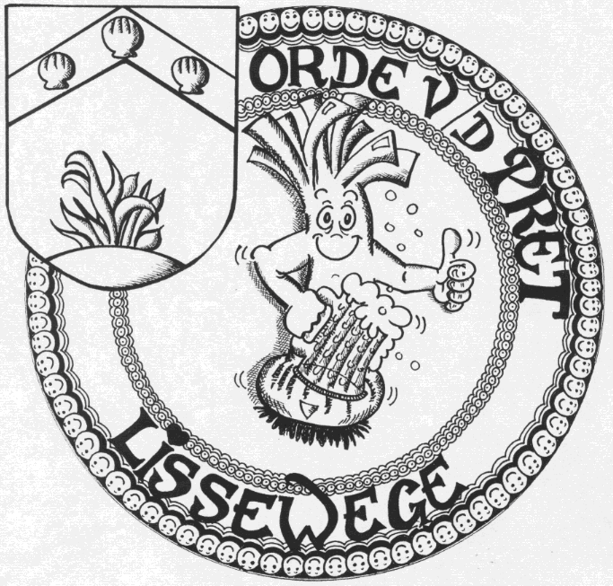

Orde van de Pret vzw
organiseert
3° kwisavond

- op vrijdag 21 november 2014 om 20 uur
- in zaal "Jacob Reyvaertheem" te Lissewege
- inschrijvingen 20 euro per team van max. 4 personen
- inschrijvingen ten laatste op 18 november 2014
bij Kurt Stael tel. 0497 555 035
of café "Den Ouden Toren"

IEDEREEN PRIJS !

INSCHRIJVINGSSTROOK

naam team:
naam teamleider:
telefoonnr.

